Docker Compose
Compose 使用的三个步骤：
- 使用 Dockerfile 定义应用程序的环境。
- 使用 docker-compose.yml 定义构成应用程序的服务，这样它们可以在隔离环境中一起运行。
- 最后，执行 docker-compose up 命令来启动并运行整个应用程序。

介绍几个术语。
- 服务（service）：一个应用容器，实际上可以运行多个相同镜像的实例。
- 项目(project)：由一组关联的应用容器组成的一个完整业务单元。

Compose 项目目前在 Github 上进行维护，Compose 定位是“defining and running complex applications with Docker”，前身是 Fig，兼容 Fig 的模板文件。

Dockerfile 可以让用户管理一个单独的应用容器；而 Compose 则允许用户在一个模板（YAML 格式）中定义一组相关联的应用容器（被称为一个 project，即项目），例如一个 Web 服务容器再加上后端的数据库服务容器等。

Docker Compose

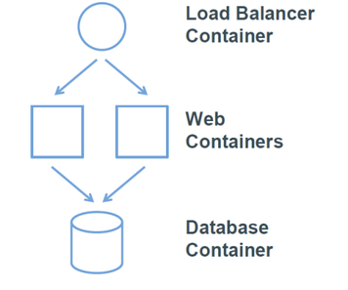

YAML
基本语法
- 大小写敏感
- 使用缩进表示层级关系
- 缩进不允许使用tab，只允许空格
- 缩进的空格数不重要，只要相同层级的元素左对齐即可
- '#'表示注释

数据类型
YAML 支持以下几种数据类型：
- 对象：键值对的集合，又称为映射（mapping）/ 哈希（hashes） / 字典（dictionary）
- 数组：一组按次序排列的值，又称为序列（sequence） / 列表（list）
- 纯量（scalars）：单个的、不可再分的值
& 用来建立锚点（defaults），<< 表示合并到当前数据，* 用来引用锚点。

